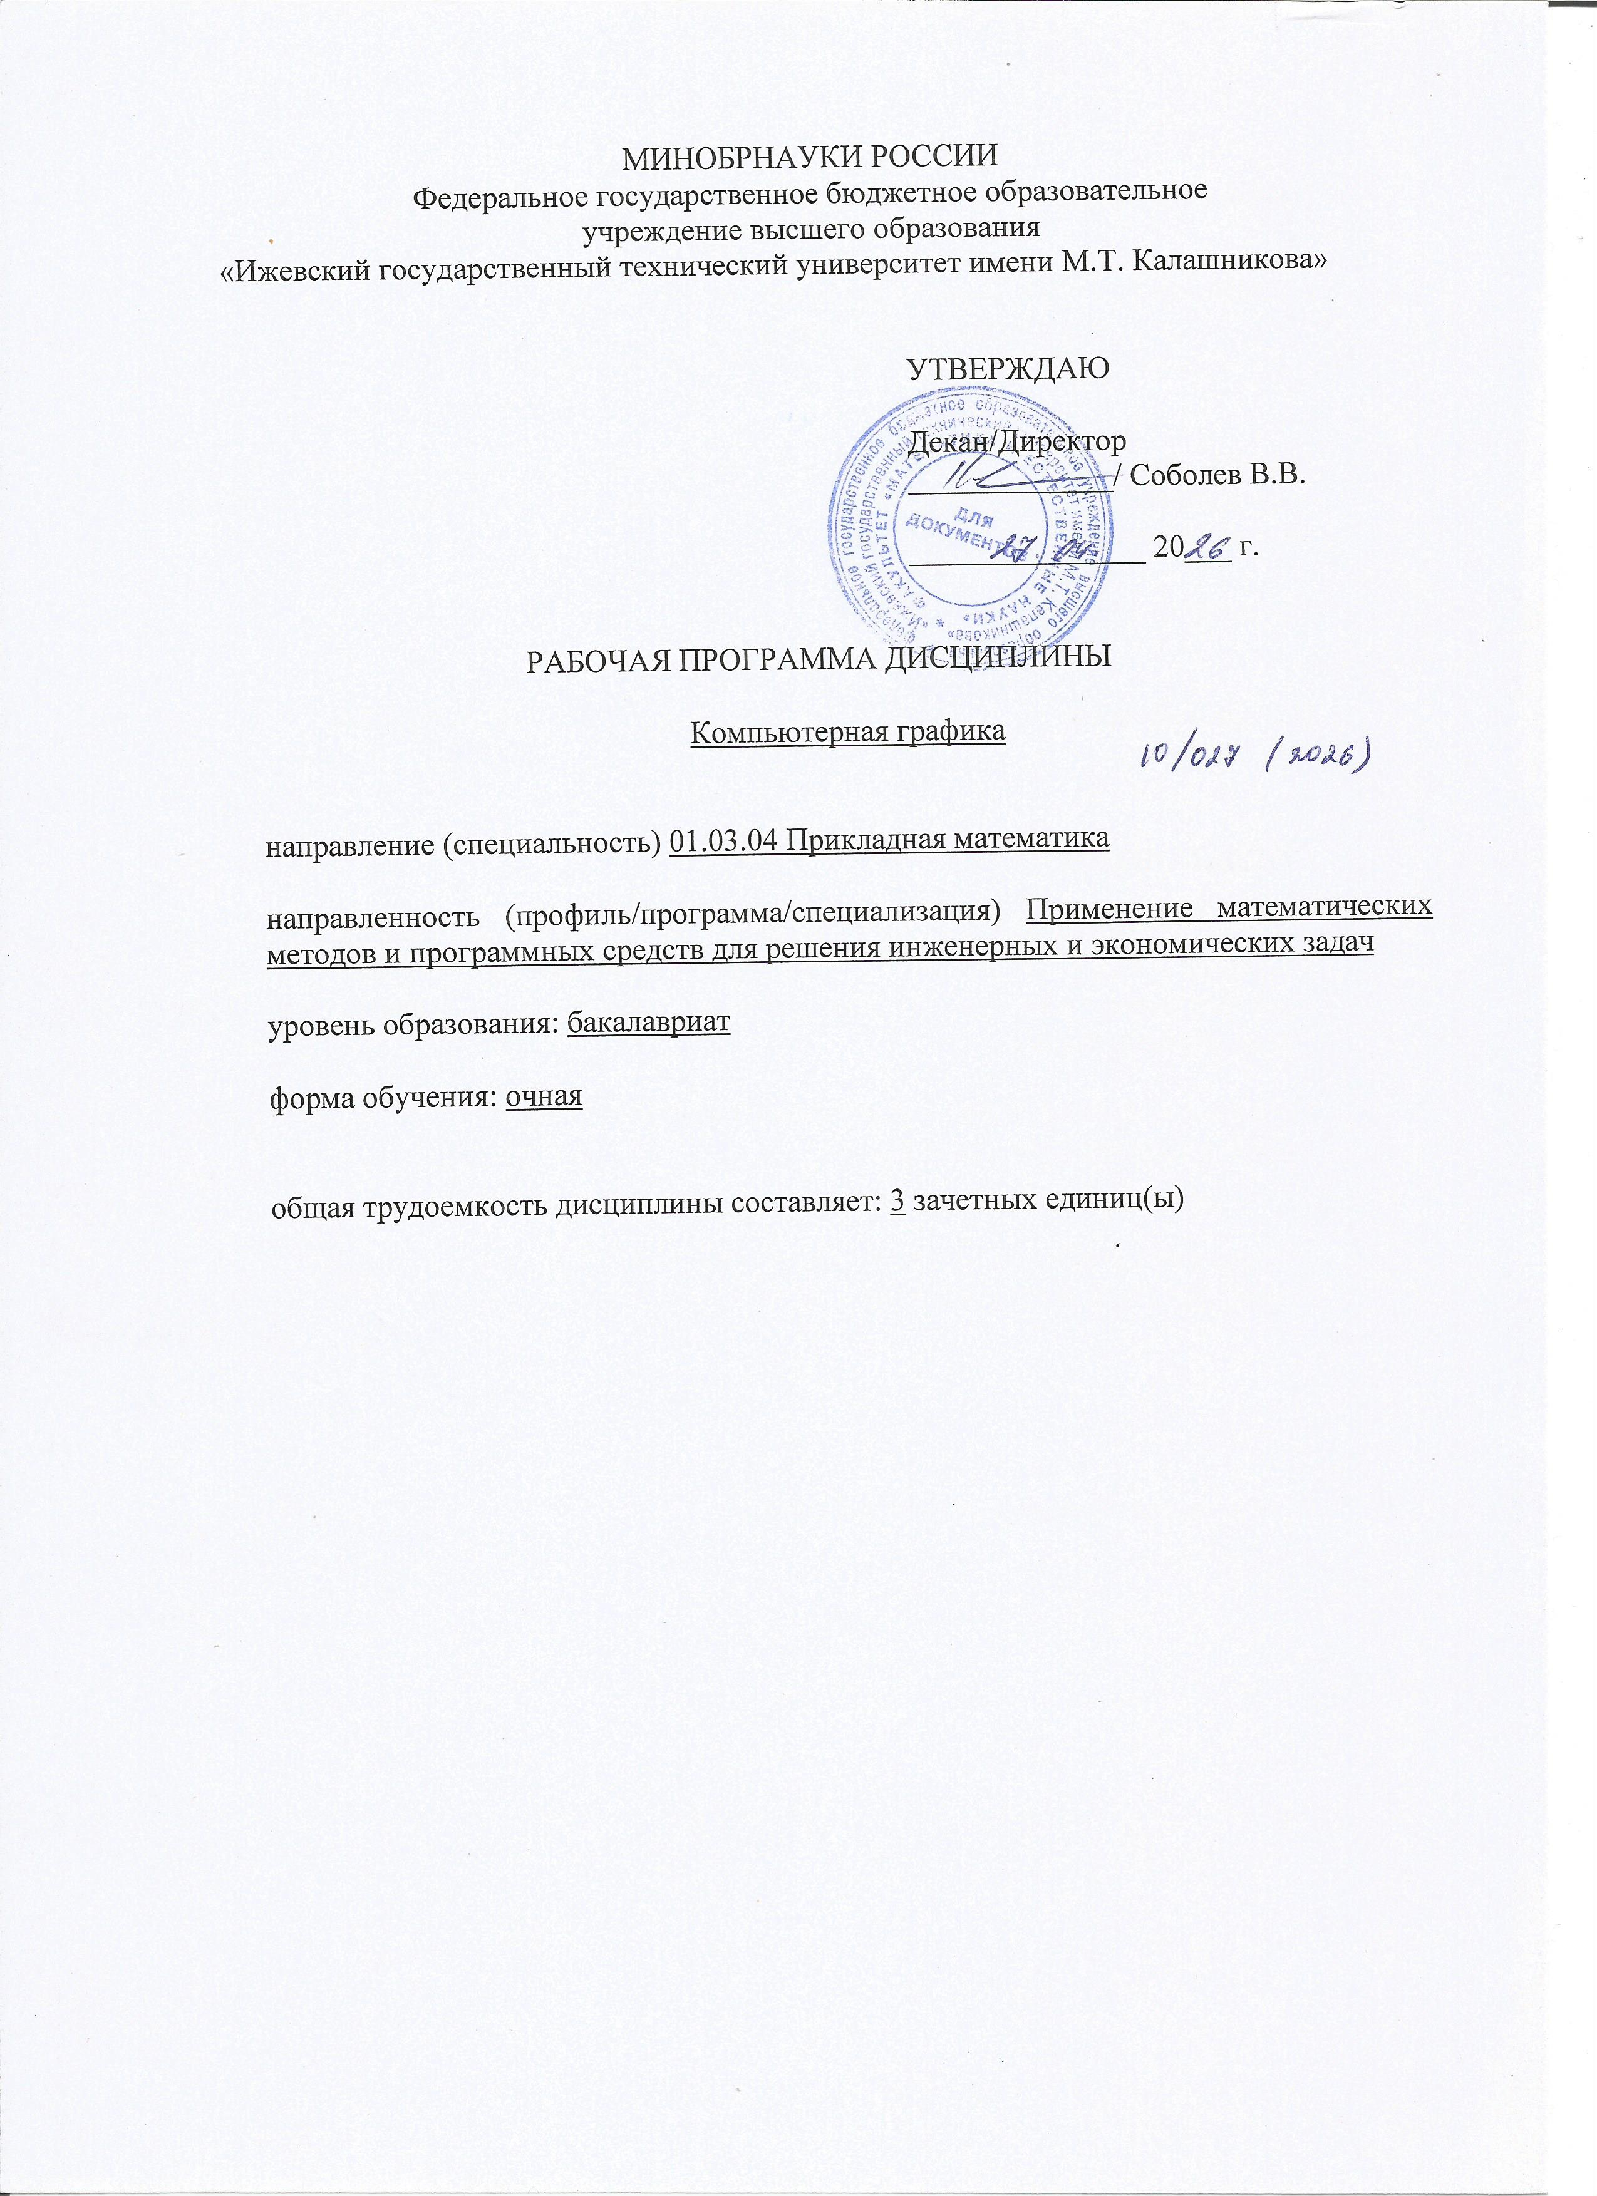МИНОБРНАУКИ РОССИИ
Федеральное государственное бюджетное образовательное
учреждение высшего образования
«Ижевский государственный технический университет имени М.Т. Калашникова»

УТВЕРЖДАЮ

Декан/Директор
_____________/ Соболев В.В.

_______________ 20___ г.

РАБОЧАЯ ПРОГРАММА ДИСЦИПЛИНЫ

Компьютерная графика

направление (специальность) 01.03.04 Прикладная математика

направленность (профиль/программа/специализация) Применение математических методов и программных средств для решения инженерных и экономических задач

уровень образования: бакалавриат

форма обучения: очная

общая трудоемкость дисциплины составляет: 3 зачетных единиц(ы)
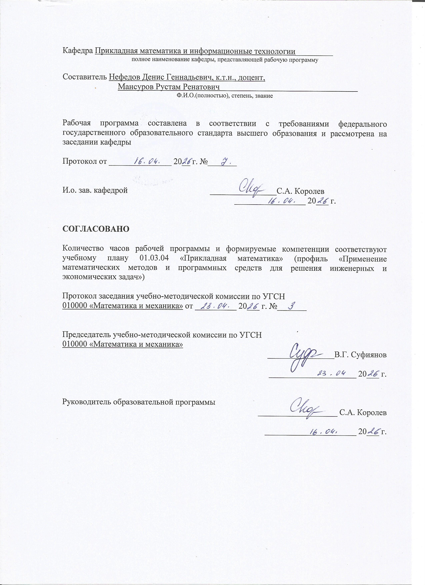Кафедра Прикладная математика и информационные технологии_________
полное наименование кафедры, представляющей рабочую программу

Составитель Нефедов Денис Геннадьевич, к.т.н., доцент,
Мансуров Рустам Ренатович
Ф.И.О.(полностью), степень, звание

Рабочая программа составлена в соответствии с требованиями федерального государственного образовательного стандарта высшего образования и рассмотрена на заседании кафедры

Протокол от _______________ 20__ г. №_______

И.о. зав. кафедрой ________________С.А. Королев
_________________ 20___ г.

СОГЛАСОВАНО

Количество часов рабочей программы и формируемые компетенции соответствуют учебному плану 01.03.04 «Прикладная математика» (профиль «Применение математических методов и программных средств для решения инженерных и экономических задач»)

Протокол заседания учебно-методической комиссии по УГСН
010000 «Математика и механика» от __________ 20___ г. №_______

Председатель учебно-методической комиссии по УГСН
010000 «Математика и механика»
________________В.Г. Суфиянов

_____________________ 20___ г.

Руководитель образовательной программы
___________________ С.А. Королев

______________________ 20___ г.

Аннотация к дисциплине

Название дисциплины | Компьютерная графика
Направление подготовки (специальность) | 01.03.04 Прикладная математика
Направленность (профиль/программа/специализация) | Применение математических методов и программных средств для решения инженерных и экономических задач
Место дисциплины | Обязательная часть Блока 1. Дисциплины (модули)
Трудоемкость (з.е. / часы) | 3 з. е./108 часа
Цель изучения дисциплины | Ознакомить бакалавров с основами компьютерной графики, рассмотреть принципы, методы и программные средства обработки графической информации
Компетенции, формируемые в результате освоения дисциплины | ОПК-4. Способен разрабатывать алгоритмы и компьютерные программы, пригодные для практического применения.
Содержание дисциплины (основные разделы и темы) | Использование средств библиотеки OpenGL для создания простейших геометрических фигур. Построение фигур произвольной формы: сплайны, кривые и поверхности Безье, NURBs объекты. Создание реалистичной сцены средствами библиотеки OpenGL: текстурирование, освещение, задание свойств материала, управление и анимация. Построение 2D и 3D объектов с использованием средств систем визуального моделирования.
Форма промежуточной аттестации | Зачет

- Цели и задачи дисциплины:
Целью освоения дисциплины является ознакомление бакалавров с основами компьютерной графики, рассмотрение принципов, методов и программных средств обработки графической информации.
Задачи дисциплины:
- изучение графических и мультимедийных интерфейсов с точки зрения взаимодействия человека и компьютера;
- изучение основополагающих принципов разработки графических и мультимедийных систем.

- Планируемые результаты обучения
В результате освоения дисциплины у студента должны быть сформированы
Знания, приобретаемые в ходе освоения дисциплины
№ п/п | Знания
1 | Основы построения трехмерных сцен; создание освещения, свойств материала, наложение текстур, прозрачность объектов
2 | Набор функций библиотеки OpenGL

Умения, приобретаемые в ходе освоения дисциплины
№ п/п | Умения
1 | Создание программ с использованием трехмерной анимации

Навыки, приобретаемые в ходе освоения дисциплины
№ п/п | Навыки
1 | Решение прикладных задач по синтезу и обработке изображений

Компетенции, приобретаемые в ходе освоения дисциплины
Компетенции | Индикаторы | Знания | Умения | Навыки
ОПК-4. Способен разрабатывать алгоритмы и компьютерные программы, пригодные для практического применения. | ОПК-4.1. Знать: методы алгоритмизации, языки и технологии программирования, пригодные для практического применения в области информационных систем и технологий. | 1,2
 | ОПК-4.2. Уметь: применять методы алгоритмизации, языки и технологии программирования при решении профессиональных задач. |  | 1
 | ОПК-4.3. Владеть: навыками разработки алгоритмов и компьютерных программ, пригодных для практического применения. |  |  | 1
- Место дисциплины в структуре ООП
Дисциплина относится к обязательной части Блока 1 «Дисциплины (модули)» ООП.
Дисциплина изучается на 4 курсе в 8 семестре.
Изучение дисциплины базируется на знаниях, умениях и навыках, полученных при освоении дисциплин (модулей): Информационные технологии и программирование, Объектно-ориентированное программирование, Линейная алгебра и аналитическая геометрия.
Перечень последующих дисциплин (модулей), для которых необходимы знания, умения и навыки, формируемые данной учебной дисциплиной (модулем): Выполнение и защита выпускной квалификационной работы.

- Структура и содержание дисциплины
  - Структура дисциплин
№ п/п | Раздел дисциплины. Форма промежуточной аттестации  (по семестрам) | Всего часов на раздел | Семестр | Распределение трудоемкости раздела (в часах) по видам учебной работы |  |  |  |  | Содержание самостоятельной работы
 |  |  |  | контактная |  |  |  | СРС
 |  |  |  | лек | пр | лаб | КЧА
1 | 2 | 3 | 4 | 5 | 6 | 7 | 8 | 10 | 11
1 | Компьютерная графика в современных информационных системах. | 16 | 8 | 3 | – | 6 | – | 7 | Подготовка к защите лабораторной работы
2 | Программирование приложений с использованием графических библиотек. Обзор средств графической библиотеки OpenGL. | 18 | 8 | 3 | – | 6 | – | 9 | Подготовка к защите лабораторной работы
3 | Графическая библиотека OpenGL: операции над объектами, модели освещения, сплайны и поверхности Безье. | 18 | 8 | 3 | – | 6 | – | 9 | Подготовка к защите лабораторной работы
4 | Основы построения графических моделей в системах визуального моделирования. | 18 | 8 | 3 | – | 6 | – | 9 | Подготовка к защите лабораторной работы
5 | Зачет | 2 | 8 | – | – | – | 0,3 | 1,7 | Зачет выставляется по совокупности результатов текущего контроля успеваемости
 | Итого: | 72 | 8 | 12 | – | 24 | 0,3 | 35,7

  - Содержание разделов курса и формируемых в них компетенций
№  п/п | Раздел  дисциплины | Коды компетенции и индикаторов | Знания | Умения | Навыки | Форма контроля
1 | Компьютерная графика в современных информационных системах | ОПК-4.1 ОПК-4.2 ОПК-4.3 | 1,2 | 1 | 1 | Защита лабораторной работы
2 | Программирование приложений с использованием графических библиотек. Обзор средств графической библиотеки OpenGL | ОПК-4.1 ОПК-4.2 ОПК-4.3 | 1,2 | 1 | 1 | Защита лабораторной работы
3 | Графическая библиотека OpenGL: операции над объектами, модели освещения, сплайны и поверхности Безье | ОПК-4.1 ОПК-4.2 ОПК-4.3 | 1,2 | 1 | 1 | Защита лабораторной работы
4 | Основы построения графических моделей в системах визуального моделирования | ОПК-4.1 ОПК-4.2 ОПК-4.3 | 1,2 | 1 | 1 | Защита лабораторной работы

  - Наименование тем лекций, их содержание и объем в часах
№ п/п | № раздела дисциплины | Наименование лекций | Трудоем-кость (час)
1 | 1 | История КГ. Основные понятия КГ. Плоская графика: растровые и векторные графические системы. 3D-графика, устройства отображения видеоинформации. Глобальные и видовые системы координат. Полигональные модели. Аддитивная цветовая модель RGB. Разностные цветовые модели CMY и CMYK. Другие цветовые модели (HSB, Lab, YUV, …). Кодирование цвета. Палитра и глубина цвета. Система управления цветом | 3
2 | 2 | Открытая графическая библиотека OpenGL. Назначение библиотеки. Подключение к проекту в MS Visual Studio. Двумерные примитивы. Простейшие объёмные фигуры. Списки. Линии и поверхности произвольной формы | 3
3 | 3 | Аффинные преобразования. Текстуры. Смешивание цветов. Модели освещения. Отражение. Свойства материала | 3
4 | 4 | Создание 2D и 3D моделей с использованием средств систем визуального моделирования. Визуальные эффекты. Анимация | 3
 | Всего |  | 12

  - Наименование тем практических занятий, их содержание и объем в часах
Практических занятий по учебному плану не предусмотрено.

  - Наименование тем лабораторных работ, их содержание и объем в часах
№ п/п | № раздела дисциплины | Наименование лабораторных работ | Трудоем-кость (час)
1 | 1 | Использование средств библиотеки OpenGL для создания простейших геометрических фигур | 6
2 | 2 | Построение фигур произвольной формы: сплайны, кривые и поверхности Безье, NURBs объекты. | 6
3 | 3 | Создание реалистичной сцены средствами библиотеки OpenGL: текстурирование, освещение, задание свойств материала, управление и анимация. | 6
4 | 4 | Построение 2D и 3D объектов с использованием средств систем визуального моделирования | 6
 | Всего |  | 24

- Оценочные материалы для текущего контроля успеваемости и промежуточной аттестации по дисциплине
Для контроля результатов освоения дисциплины проводятся:
– защиты лабораторных работ:
1) Компьютерная графика в современных информационных системах;
2) Программирование приложений с использованием графических библиотек. Обзор средств графической библиотеки OpenGL;
3) Графическая библиотека OpenGL: операции над объектами, модели освещения, сплайны и поверхности Безье;
4) Основы построения графических моделей в системах визуального моделирования.
Примечание: оценочные материалы (вопросы к проведению лабораторных занятий, задания для самостоятельной работы и др.) приведены в приложении к рабочей программе дисциплины.
Промежуточная аттестация по итогам освоения дисциплины – зачет.

- Учебно-методическое и информационное обеспечение дисциплины:
а) основная литература:
1. Лихачев, В. Н. Создание графическиx моделей с помощью Open Graphics Library : учебное пособие / В. Н. Лихачев. — 4-е изд. — Москва : Интернет-Университет Информационных Технологий (ИНТУИТ), Ай Пи Ар Медиа, 2024. — 201 c. — ISBN 978-5-4497-2484-7. — Текст : электронный // Цифровой образовательный ресурс IPR SMART : [сайт]. — URL: https://www.iprbookshop.ru/133981.html (дата обращения: 28.05.2025). — Режим доступа: для авторизир. пользователей.
2. Селянкин, В. В. Программирование компьютерной графики: учебное пособие / В. В. Селянкин, Н. А. Гуляев; под редакцией Д. П. Калачева. — Москва: Издательство «Перо», 2021. — 173 c. — ISBN 978-5-00189-197-0. — Текст: электронный // Цифровой образовательный ресурс IPR SMART : [сайт]. — URL: https://www.iprbookshop.ru/111106.html.

б) дополнительная литература:
1. Забелин, Л. Ю. Основы компьютерной графики и технологии трехмерного моделирования : учебное пособие / Л. Ю. Забелин, О. Л. Конюкова, О. В. Диль. — Новосибирск: Сибирский государственный университет телекоммуникаций и информатики, 2015. — 259 c. — Текст: электронный // Цифровой образовательный ресурс IPR SMART : [сайт]. — URL: https://www.iprbookshop.ru/54792.html.
2. Боресков, А. В. Программирование компьютерной графики. Современный OpenGL / А. В. Боресков. — Москва : ДМК Пресс, 2019. — 372 c. — ISBN 978-5-97060-779-4. — Текст: электронный // Цифровой образовательный ресурс IPR SMART: [сайт]. — URL: https://www.iprbookshop.ru/124734.html.
3. Задорожный, А. Г. Построение сплайнов с использованием библиотеки OpenGL: учебное пособие / А. Г. Задорожный, Д. С. Киселев. — Новосибирск: Новосибирский государственный технический университет, 2019. — 88 c. — ISBN 978-5-7782-4069-8. — Текст: электронный // Цифровой образовательный ресурс IPR SMART : [сайт]. — URL: https://www.iprbookshop.ru/99205.html.

в) методические указания:
1. Русяк И.Г., Кетова К.В., Касаткина Е.В., Вавилова Д.Д. Методические указания к оформлению и выполнению рефератов, лабораторных работ, курсовых работ и проектов, практик, выпускных квалификационных работ для студентов направления 01.03.04 «Прикладная математика», 2021. – 38 с.– Рег. номер МиЕН 1-1/2021.
2. Методические указания к выполнению лабораторных работ по курсу «Компьютерная графика»: учеб.-метод. пособие для студ., обуч. по напр. 01.03.04 «Прикладная математика» / сост. Д. Г. Нефедов – Ижевск, 2019. – 30 с. – Рег. номер 081/МиЕН.

г) перечень ресурсов информационно-коммуникационной сети Интернет:
- Электронно-библиотечная система IPRbooks http://istu.ru/material/elektronno-bibliotechnaya-sistema-iprbooks.
- Электронный каталог научной библиотеки ИжГТУ имени М.Т. Калашникова Web ИРБИС http://94.181.117.43/cgi-bin/irbis64r_12/cgiirbis_64.exe?LNG=&C21COM=F&I21DBN=IBIS&P21DBN=IBIS.
- Национальная электронная библиотека – http://нэб.рф.
- Мировая цифровая библиотека – http://www.wdl.org/ru/.
- Международный индекс научного цитирования Web of Science – http://webofscience.com.
- Научная электронная библиотека eLIBRARY.RU – https://elibrary.ru/defaultx.asp.
- Справочно-правовая система КонсультантПлюс http://www.consultant.ru/.

д) лицензионное и свободно распространяемое программное обеспечение:
- Microsoft Office Standard 2007 (Open License: 42267924).
- Doctor Web Enterprise Suite (Лицензия № 116663324).
- OC MS Windows 7/10.
- MS Visual Studio Community 2019.
- SharpGL.

- Материально-техническое обеспечение дисциплины:
- Лекционные занятия.
Учебные аудитории для лекционных занятий укомплектованы мебелью и техническими средствами обучения, служащими для представления учебной информации большой аудитории (наборы демонстрационного оборудования (проектор, экран, компьютер/ноутбук), учебно-наглядные пособия, тематические иллюстрации).
- Лабораторные работы.
Для лабораторных занятий используются аудитория №6-309, оснащенная следующим оборудованием: проектор, экран, компьютер/ноутбук
- Самостоятельная работа.
Помещения для самостоятельной работы оснащены компьютерной техникой с возможностью подключения к сети «Интернет» и доступом к электронной информационно-образовательной среде ИжГТУ имени М.Т. Калашникова:
- научная библиотека ИжГТУ имени М.Т. Калашникова (ауд. 201 корпус № 1, адрес: 426069, Удмуртская Республика, г. Ижевск, ул. Студенческая, д.7);
- помещения для самостоятельной работы обучающихся (ауд. 309, корпус №6, адрес: 426069, Удмуртская Республика, г. Ижевск, ул. Студенческая, д.48).

При необходимости рабочая программа дисциплины (модуля) может быть адаптирована для обеспечения образовательного процесса инвалидов и лиц с ограниченными возможностями здоровья, в том числе для обучения с применением дистанционных образовательных технологий. Для этого требуется заявление студента (его законного представителя) и заключение психолого-медико-педагогической комиссии (ПМПК).
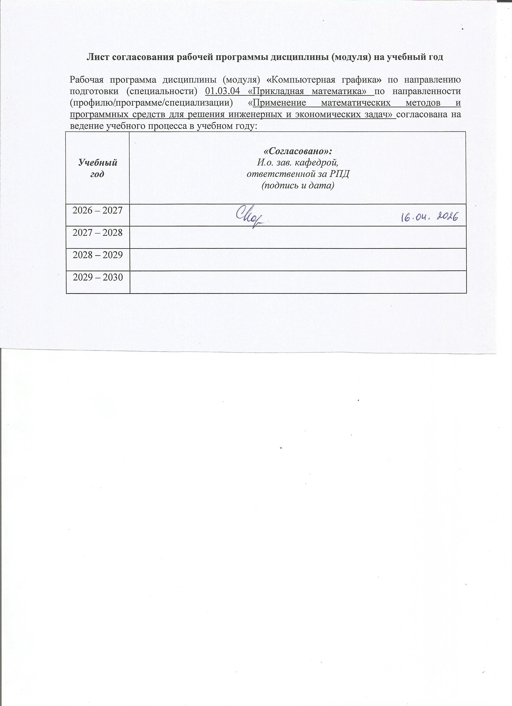Лист согласования рабочей программы дисциплины (модуля) на учебный год

Рабочая программа дисциплины (модуля) «Компьютерная графика» по направлению подготовки (специальности) 01.03.04 «Прикладная математика» по направленности (профилю/программе/специализации) «Применение математических методов и программных средств для решения инженерных и экономических задач» согласована на ведение учебного процесса в учебном году:
Учебный  год | «Согласовано»:  И.о. зав. кафедрой,  ответственной за РПД  (подпись и дата)
2026 – 2027
2027 – 2028
2028 – 2029
2029 – 2030

УТВЕРЖДАЮ

Декан/Директор
_____________/Фамилия И.О.

_______________ 20___ г.

Дополнения и изменения к рабочей программе дисциплины (модуля)

«Наименование дисциплины»

по направлению подготовки (специальности) (указывается код и наименование направления подготовки (специальности) по направленности (профилю/программе/специализации) (указывается наименование направленности (профиля/программы/специализации)
на 20__/20__ учебный год

В рабочую программу вносятся следующие изменения:
- ……………………..........................................
- ………………………….................................

Дополнения и изменения рассмотрены и одобрены на заседании кафедры «____» ___________ 20___ г., протокол № ____. (заполняется кафедрой, реализующей данную дисциплину)

И.о. зав. кафедрой ________________И.О. Фамилия
_________________ 20___ г.

Заведующий выпускающей кафедрой ________________И.О. Фамилия
_________________ 20___ г.

Руководитель образовательной программы
________________И.О. Фамилия
_________________ 20___ г.

Приложение к рабочей программе дисциплины (модуля)

МИНОБРНАУКИ РОССИИ
Федеральное государственное бюджетное образовательное
учреждение высшего образования
«Ижевский государственный технический университет имени М.Т. Калашникова»

Оценочные средства
по дисциплине
Компьютерная графика
наименование – полностью

направление (специальность) 01.03.04 Прикладная математика
код, наименование – полностью

направленность (профиль/
программа/специализация) Применение математических методов и
программных средств для решения инженерных и экономических задач
наименование – полностью

уровень образования: бакалавриат

форма обучения: очная

общая трудоемкость дисциплины составляет: 3 зачетных единиц(ы)
- Оценочные средства
Оценивание формирования компетенций производится на основе результатов обучения, приведенных в п. 2 рабочей программы и ФОС. Связь разделов компетенций, индикаторов и форм контроля (текущего и промежуточного) указаны в таблице 4.2 рабочей программы дисциплины.
Оценочные средства соотнесены с результатами обучения по дисциплине и индикаторами достижения компетенций, представлены ниже.

№  п/п | Коды компетенции и индикаторов | Результат обучения  (знания, умения и навыки) | Формы текущего и промежуточного контроля
1 | ОПК-4.1. Знать: методы алгоритмизации, языки и технологии программирования, пригодные для практического применения в области информационных систем и технологий. | З1: основы построения трехмерных сцен, создание освещения, свойств материала, наложение текстур, прозрачность объектов  З2: набор функций библиотеки OpenGL. | Защита лабораторной работы, зачет
2 | ОПК-4.2. Уметь: применять методы алгоритмизации, языки и технологии программирования при решении профессиональных задач. | У1: создание программ с использованием трехмерной анимации. | Защита лабораторной работы, зачет
3 | ОПК-4.3. Владеть: навыками разработки алгоритмов и компьютерных программ, пригодных для практического применения. | Н1: решение прикладных задач по синтезу и обработке изображений | Защита лабораторной работы, зачет

Типовые задания для оценивания формирования компетенций

Наименование: зачет.
Представление в ФОС: перечень вопросов
Перечень вопросов для проведения зачета:
- Представление данных. Преобразования в двухмерном пространстве.
- Представление данных. Преобразования в трехмерном пространстве.
- Аффинное проецирование.
- Перспективное проецирование.
- Стереографическая и специальные перспективные проекции.
- Масштабирование в окне.
- Нахождение параметров плоскости.
- Организация ресурсов памяти в компьютерной графике.
- Организация временных ресурсов в компьютерной графике.
- Аппаратные решения в компьютерной графике.
- Физические принципы графических компьютерных устройств.
- Оборудование для компьютерной графики.
- Аппроксимация непрерывного пространства в дискретной реализации.
- Геометрическое сглаживание B-сплайнами.
- Построение реалистических изображений методами фрактальной геометрии.
- Топология пространственных фигур в пространстве.
- Диффузное отражение.
- Зеркальное отражение.
- Прозрачность и тени.
- Модели цвета.
Критерии оценки:
Приведены в разделе 2.

Наименование: защита лабораторных работ
Представление в ФОС: задания и/или вопросы к защите лабораторных работ
Варианты заданий:
Задания и требования к выполнению представлены в методических указаниях по дисциплине: Методические указания к выполнению лабораторных работ по курсу «Компьютерная графика»: учеб.-метод. пособие для студ., обуч. по напр. 01.03.04 «Прикладная математика» / сост. Д. Г. Нефедов – Ижевск, 2019. – 30 с. – Рег. номер 081/МиЕН.
Критерии оценки:
Приведены в разделе 2.

Наименование: тест
Представление в ФОС: набор вопросов для проведения тестирования
Варианты заданий:
1. OpenGL представляет собой:
а) набор функций, при помощи которых можно выводить 2-х и 3-х мерные графические примитивы, управлять ими, их свойствами, способами вывода и пр.;
б) свободно-распространяемую библиотеку, с открытым исходным кодом, предназначенную для быстрой и удобной разработки кроссплатформенного мультимедийного программного обеспечения в среде .NET Framewrok
в) набор команд, позволяющих использовать рациональные B-сплайны, задаваемые на неравномерной сетке;
г) открытую программную библиотеку для машинного обучения.

2. Какая библиотека отвечает за наложение текстур.
а) Tao.OpenGL;
б) Tao.FreeGlut;
в) Tao.Platform.Windows;
г) Tao.DEVIL.

3. программой для 3D дизайна и архитектурного проектирования является:
а) Autodesk 3ds Max;
б) SketchUp;
в) Unity;
г) Ansys.

4. С помощью какой команды осуществляется восстановление координат матриц трансформации в библиотеке Glu
а) Gl.glRotatef;
б) Gl.glRotated;
в) Gl.glPushMatrix;
г) Gl.glPopMatrix.

5. Какой параметр в библиотеке Glu отвечает за цвет зеркального отражения материала:
а) Gl_DIFFUSE;
б) Gl_AMBIENT;
в) Gl_SPECULAR;
г) Gl_EMISSION.

Ключи теста:
Вопрос | 1 | 2 | 3 | 4 | 5
Ответ | а | г | б | г | в

Критерии оценки:
Приведены в разделе 2.

- Критерии и шкалы оценивания
Результат обучения по дисциплине считается достигнутым при успешном прохождении обучающимся всех контрольных мероприятий, относящихся к данному результату обучения.
При оценивании результатов обучения по дисциплине в ходе текущего контроля успеваемости используются следующие критерии. Минимальное количество баллов выставляется обучающемуся при выполнении всех показателей, допускаются несущественные неточности в изложении и оформлении материала.
Наименование, обозначение | Показатели выставления минимального количества баллов
Лабораторная работа | Лабораторная работа выполнена в полном объеме;  Представлен отчет, содержащий необходимые расчеты, выводы, оформленный в соответствии с установленными требованиями;  Продемонстрирован удовлетворительный уровень владения материалом при защите лабораторной работы, даны правильные ответы не менее чем на 50% заданных вопросов.

Промежуточная аттестация по дисциплине проводится в форме зачета.
Итоговая оценка по дисциплине может быть выставлена на основе результатов текущего контроля с использованием следующей шкалы:
Оценка | Набрано баллов
«зачтено» | 80-100
«не зачтено» | 40-80
Если сумма набранных баллов менее 40 – обучающийся не допускается до промежуточной аттестации.
Если сумма баллов составляет от 40 до 80 баллов, обучающийся допускается до зачета.
Билет к зачету включает 1 теоретическое и 1 практическое задание.
Промежуточная аттестация проводится в письменной форме.
Время на подготовку: 60 минут.
При оценивании результатов обучения по дисциплине в ходе промежуточной аттестации используются следующие критерии и шкала оценки:
Оценка | Критерии оценки
«зачтено» | Обучающийся демонстрирует знание основного учебно-программного материала в объеме, необходимом для дальнейшей учебы, умеет применять его при выполнении конкретных заданий, предусмотренных программой дисциплины
«не зачтено» | Обучающийся демонстрирует значительные пробелы в знаниях основного учебно-программного материала, допустил принципиальные ошибки в выполнении предусмотренных программой заданий и не способен продолжить обучение

